

**Polar inleder samarbete med Les Mills   
för att skapa en hälsosammare planet**

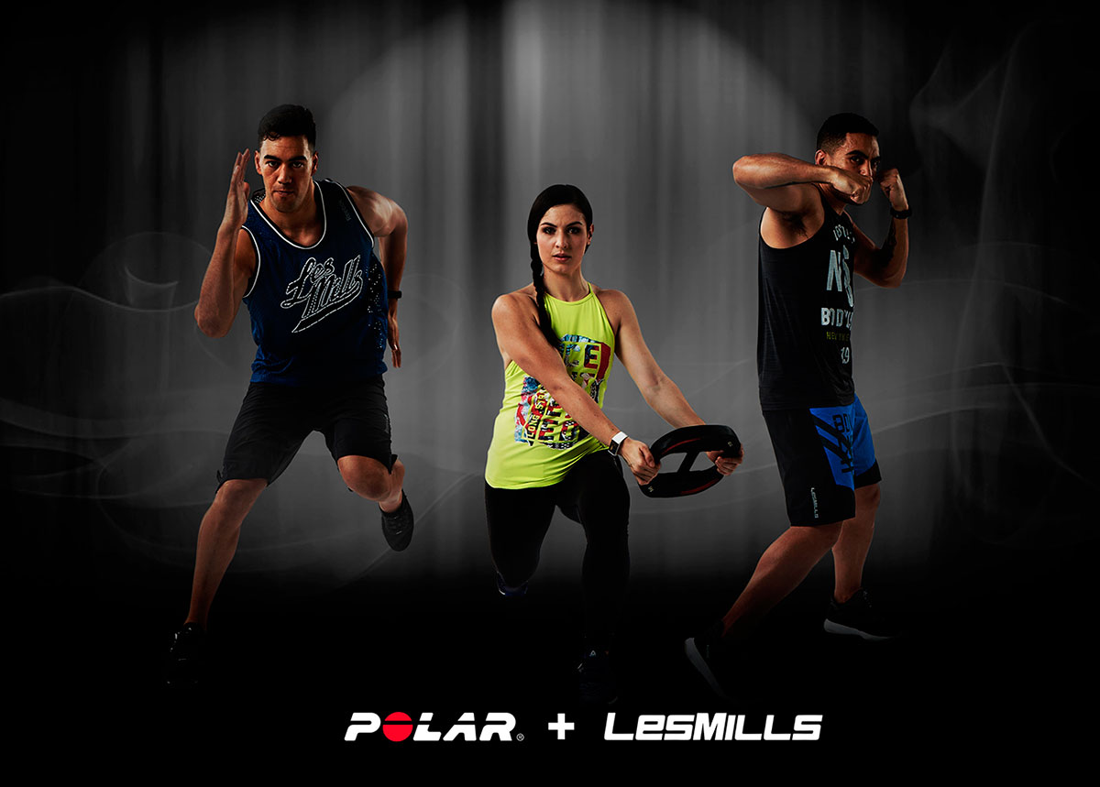

**Den 6:e juni, 2016** presenterade [Polar](http://www.polar.com/), pionjär av bärbar sportelektronik och ledande tillverkare av pulsmätningsutrustning i drygt 35 år, sitt samarbete med [Les Mills](http://www.lesmills.com/), ledande leverantör av gruppträningskoncept över hela världen.

Partnerskapet sammanför Polars ledande pulsmätningstekonologi för motivation och resultat, med LES MILLS effektiva och efterfrågade träningskoncept. I ett längre perspektiv spänner partnerskapet även över gemensamma insatser som produkt-utveckling, forskning och ökad integration av Les Mills träningskoncept till Polars enheter. Les Mills välkomnar även Polar som partner till sina globala LES MILLS Live events, världen över.

Vaughan Schwass, VD för Les Mills Enterprises förklarar att Polar är den perfekta partnern, som på ett inspirerande och tillförlitligt sätt kan stödja Les Mills i sin strävan att skapa en hälsosammare planet.

* Den personliga och anpassningsbara träningsvägledning som Polar ger, inspirerar människor att få ut mesta möjliga av sin träning. I kombination med Les Mills



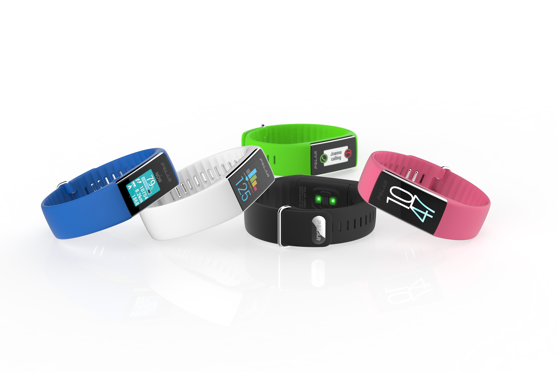

beprövade träningskoncept, så kommer människor att få de resultat de önskar, vilket i sin tur leder till ökad motivation och att de fortsätter att älska träning.

Polar erbjuder ett brett produktsortiment, där t.ex modellerna [H7](http://www.polar.com/sv/produkter/accessoarer/H7_pulssensor), [A360](http://www.polar.com/sv/produkter/sport/A360) och [A300](http://www.polar.com/sv/produkter/lifestyle/A300) hjälper Les Mills deltagarna att följa sin träning för att säkerställa effektiva pass – oavsett om man kör ett svettigt LES MILLS danspass på gymmet eller pumpar upp pulsen i vardags-rummet, via streamingtjänsten [LES MILLS On Demand](http://www.lesmills.com/ondemand-free-trial-offer/). Därtill erbjuds [Polar Flow](https://flow.polar.com/) webbtjänst och mobilapp, där deltagarna kan se information om sitt träningspass och följa sin långsiktiga utveckling. Via Polar Flow får man även vägledning och förslag till förbättringar.

* Polar har en stolt historia och gedigen kunskap inom pulsmätning och coaching, där vi hjälper människor att få ut så mycket som möjligt av sin träning utifrån sina förutsättningar, säger Marco Suvilaakso, Polar Global Product Director. Les Mills inspirerar varje vecka miljontals människor att röra på sig. Genom att sammanföra vår kunskap om fysiologi, implementerat i våra produkter och tjänster tillsammans med Les Mills banbrytande gruppträningsklasser, kommer vi dels hjälpa människor att nå sina träningsmål, men också se till att de får personlig erfarenhet och feedback som är lätt att förstå.



**Om Polar:**

Polar är pionjär inom pulsmätning, aktivitetsmätare och träningsdatorer. Med nästan 40 års erfarenhet och ett stolt arv inom innovativ fysiologisk och sportmedicinsk forskning, tillgodoser vi alla nivåer av träning genom ett brett produktsortiment som omfattar cykeldatorer, sport- och aktivitetsmätare, träningsappar och onlinetjänster. Våra prisbelönta produkter är ett förstahandsval bland konsumenter över hela världen, och säljs via 35 000 återförsäljare världen över. Polar är ett privatägt företag med huvudkontor nära Uleåborg i Finland. Företaget är verksamt i mer än 80 länder. För mer information, besök [www.polar.com](http://www.polar.com/).

**Om Les Mills:**

Varje vecka genomför miljontals människor olika Les Mills pass, för att få uppleva världens bästa gruppträning. Les Mills träningskoncept är licensierade i 100 länder via 17.500 partners. Samtliga partners har tillgång till forskning, marknadsföring och nya klass-upplägg var tredje månad. Ett nätverk av 130.000 certifierade instruktörer genomför dagligen dessa pass. Framtidens träningskoncept bygger på en kombination där fysiska träningskoncept vävs samman med smarta digitala lösningar. Les Mills kommer fortsätta leda utvecklingen med sina inspirerande träningskoncept på gymmen och via Les Mills On Demand. För mer information, besök [www.lesmills.com](http://www.lesmills.com).

# # #

**Mediakontakt:**

**Polar Sverige AB Les Mills Nordic AB**

Marianne Söderlund Lena Holmberg

E-mail: [marianne.soderlund@polar.com](mailto:marianne.soderlund@polar.com) E-mail: [lena.holmberg@lesmills.com](mailto:lena.holmberg@lesmills.com)

Telefon: 08-564 616 93 Telefon: 08-556 096 82